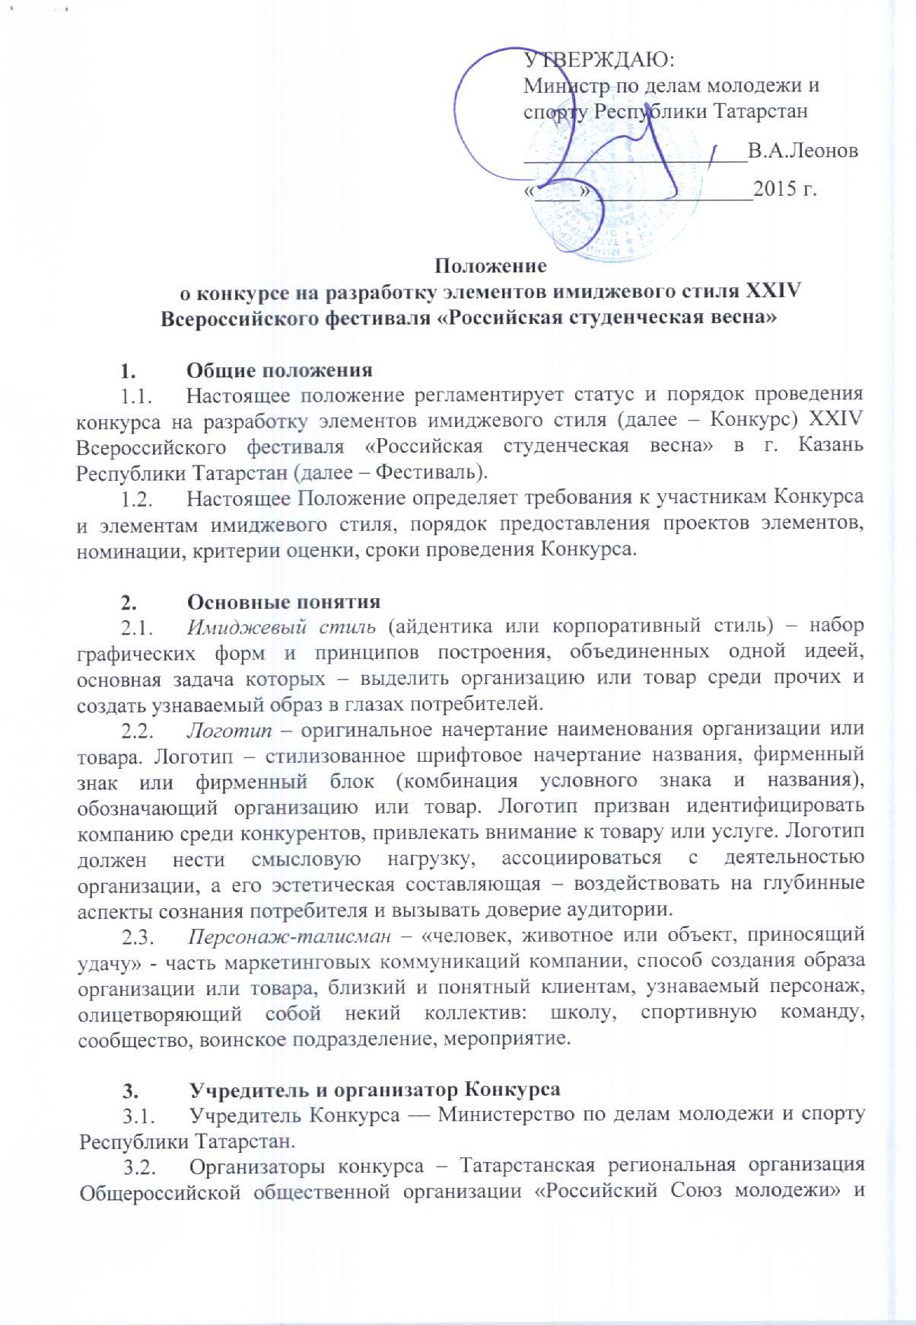
Региональная молодежная общественная организация «Лига студентов Республики Татарстан»

- Цели и задачи Конкурса
  - Конкурс проводится с целью создания, разработки и утверждения единого имиджевого информационно - графического образа Фестиваля.
  - Задачи Конкурса:
- Создание и разработка оригинальных базовых элементов имиджевого стиля: логотипа, персонажа-талисмана;
- Выявление и раскрытие талантов среди молодежи, привлечение их к активной творческой деятельности;
- Стимулирование инициативы и развитие интеллектуально-культурных возможностей населения.

- Организационный комитет Конкурса
  - Для организации и проведения Конкурса Учредители и организаторы формируют оргкомитет.
  - Обязанности оргкомитета:
- Формирование состава и координация работы жюри Конкурса;
- Прием конкурсной документации;
- Решение спорных вопросов, связанных с содержанием и итогами
Конкурса;
- Организует награждение победителя.

- Участники Конкурса
  - К участию в Конкурсе допускаются все заинтересованные граждане, представляющие на Конкурс оригинальные проекты элементов имиджевого стиля Фестиваля.
  - К участию в Конкурсе допускаются как индивидуальные участники, так и группы лиц.

- Сроки и форма проведения конкурса
  - Прием заявок на участие в конкурсе и конкурсных материалов осуществляется одновременно и производится до 30 декабря 2015 года на электронный адрес ligatatarstan@gmail.com с пометкой в теме письма «Конкурс логотипов РСВ» (Приложение 1).
  - Форма участия в конкурсе – заочная.

- Требования к конкурсной работе
  - Обеспечение достоверности сведений, представленных в конкурсной работе, заявке и других документах, возлагается на участника.
  - Художественно – эстетические требования:
Конкурсная работа не должна противоречить целям Фестиваля, а также общепринятым культурным и эстетическим нормам, содержать запрещенную символику;
  - Специальные требования к элементам имиджевого стиля
Фестиваля:
- масштабируемость логотипа – изображение должно читаться без искажения восприятия при различных масштабах воспроизведения, от масштаба визитной карточки до наружной рекламы;
- уникальность и узнаваемость элемента имиджевого стиля (в цветном, черно-белом (с градациями серого) и монохромном инверсивном вариантах);
- логотип должен быть неделимым элементом, не допускается использование какой-либо из частей по отдельности или в разрыве друг от друга. Цветовая гамма логотипа должна быть яркой с сочетанием минимум трех цветов. Форма логотипа свободная;
- персонаж - талисман должен быть приспособлен для изготовления в формате статуэтки;
- обязательным условием является использование уже существующего логотипа Программы «Российская студенческая весна» (п. 1. Приложения 2);
- элементы имиджевого стиля, по возможности, могут отражать национальные и культурные особенности России, Республики Татарстан, творческие направления, идеи объединения студенчества и призыв к активному образу жизни.

- Требования к формату подачи материалов
  - Конкурсная заявка подается в электронном виде и должна
включать:
- Анкету заявителя (в формате, совместимом с Microsoft Word, Приложение 1);
- Пояснительную записку с описанием характеристики выбранного стиля, предложенных логотипов, персонажей – талисманов (не более 10 страниц, формат А4, форма изложения свободная, в формате, совместимом с Microsoft Word);
- Альбом элементов имиджевого стиля: логотип и/или персонаж – талисман Программы (папка с файлами-макетами в векторном формате совместимом с Corel Draw версии не выше 12 или Adobe Illustrator версии не выше CS3, шрифты должны быть переведены в кривые), с указаниями цветов по Pantone, CMYK, RGB.
9.2. Все материалы предоставляются в электронном виде.
9.3. Конкурсная работа может включать от 1 до 5 проектов.

- Номинации и критерии оценки конкурсных работ
  - Конкурсный отбор проводится в номинации: - «Лучший дизайн-проект логотипа» и «дизайн-проекта персонажа – талисмана XXIV Всероссийского фестиваля «Российская студенческая весна 2016 г. в г. Казани Республики Татарстан».
  - Критериями оценки конкурсных работ является:
- Наличие полного пакета конкурсной документации;
- Оригинальность замысла и креативность решения конкурсных
работ;
- Обоснованность предлагаемых решений;
- Соответствие требованиям к конкурсной работе (п. 7, 8 Положения), установленным для всех элементов имиджевого стиля;
- Технологичность в использовании.

- Награждение победителей
  - Победитель конкурса награждается денежным призом в размере 30 000 (тридцать тысяч) рублей и получает право на участие в XXIV Всероссийском фестивале «Российская студенческая весна» в г. Казань Республики Татарстан в качестве гостя.
  - Все участники конкурса награждаются благодарственными письмами.

- Авторские права
  - Конкурс проводится в строгом соответствии с законодательством РФ об авторском праве.
  - Конкурсные работы, ставшие победителями, а также исключительные права на содержащиеся в них результаты интеллектуальной деятельности поступают в собственность организаторов.
  - Организаторы Конкурса гарантируют без согласия участника или группы лиц не использовать и не передавать третьим лицам работы, представленные на Конкурс, но не ставшие победителями.

- Контактная информация
  - Заявки принимаются по электронной почте: ligatatarstan@gmail.com с указанием темы «Конкурс логотипов РСВ».
  - Контактный телефон для справки: 8 (843) 231 81 41.

5

Приложение 1

- положению о конкурсе на разработку элементов имиджевого стиля XXIV Всероссийского фестиваля «Российская студенческая весна»

Заявка на участие в конкурсе на разработку элементов имиджевого стиля

XXIМ Всероссийского фестиваля «Российская студенческая весна - 2016 г. в г. Казань Республики Татарстан

  - Субъект ___________________________________________________
- Фамилия, имя, отчество ______________________________________
___________________________________________________________

___________________________________________________________

- Количество проектов по логотипу________________________________

- Количество проектов по персонажу-талисмана___________________
- Контактная информация (e-mail, телефон, страница VK) ___________________________________________________________
- Адрес (фактическое место проживания, индекс)
_____________________________________________________________
_____________________________________________________________

Примечание:

Я,____________________________________________, направляя данную заявку, а также конкурсную работу на адрес электронной почты

ligattatarstan@gmail.com, подтверждаю, что все исключительные права на содержащиеся в Конкурсной работе результаты интеллектуальной деятельности в случае признания меня победителем конкурса переходят Общероссийской общественной организации «Российский Союз Молодежи».

6

Приложение 2

- положению о конкурсе на разработку элементов имиджевого стиля XXIV Всероссийского фестиваля «Российская студенческая весна»

Логотип Программы «Российская студенческая весна» и образцы существующих элементов имиджевого стиля
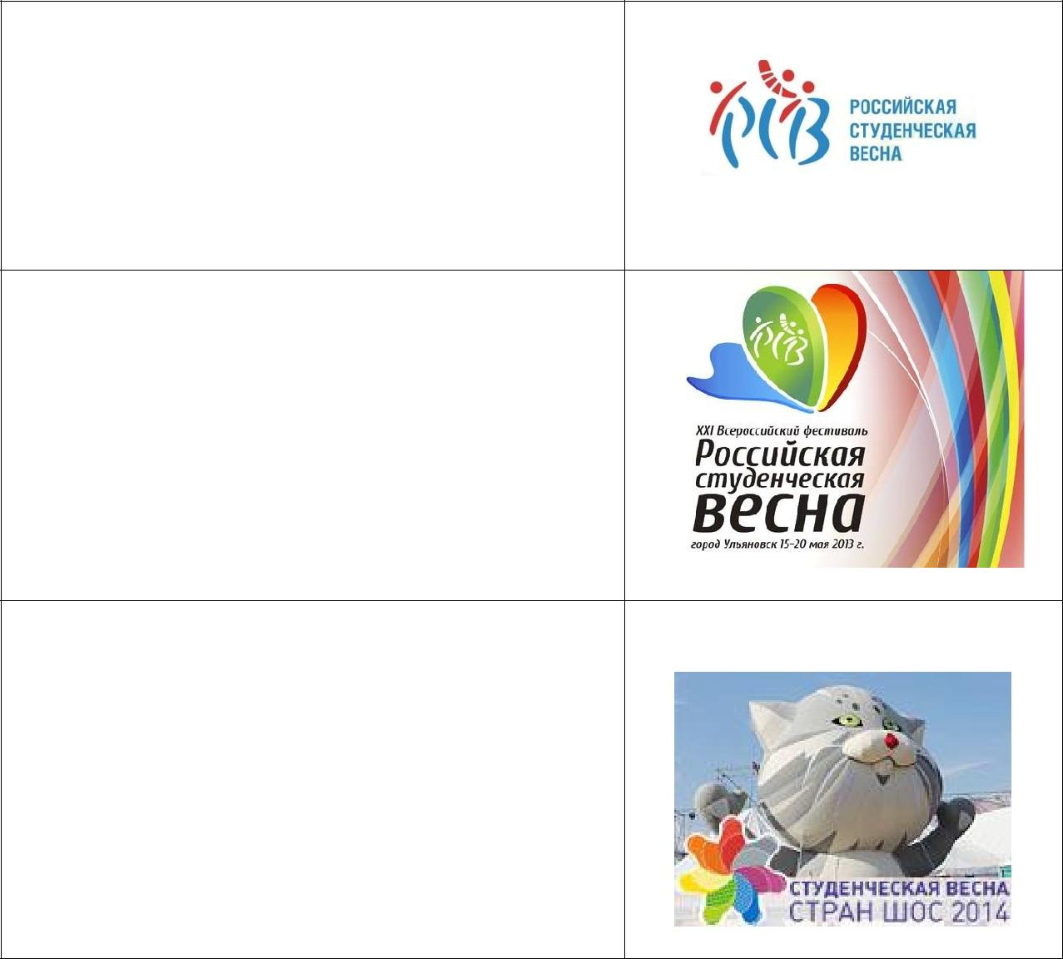
1. Логотип Программы «Российская студенческая весна»

2. Образец логотипа XXI

Всероссийского фестиваля «Российская студенческая весна»

3. Образец персонажа – талисмана | ОБРАЗЕЦ
Международного фестиваля
«Студенческая весна стран ШОС» 2014
года

